МИНИСТЕРСТВО НАУКИ И ВЫСШЕГО ОБРАЗОВАНИЯ РОССИЙСКОЙ ФЕДЕРАЦИИ

Федеральное государственное бюджетное образовательное учреждение высшего образования

МОСКОВСКИЙ ПОЛИТЕХНИЧЕСКИЙ УНИВЕРСИТЕТ

(МОСКОВСКИЙ ПОЛИТЕХ)

Лабораторная работа №11

«Инструкция к эксплуатации»

Студент: Павлов А.В.

№ группы: 171-334

Курс:3

Преподаватель: Будылина Е.А.

Москва 2020

**Содержание:**

1. Введение

1.1. Область применения

1.2. Краткое описание возможностей

1.3. Уровень подготовки пользователя

1. Назначения и условия применения

2.1. Виды деятельности, функции, для автоматизации которых предназначено данное средство автоматизации

1. Подготовка к работе

3.1. Состав и содержание дистрибутивного носителя данных

3.2. Порядок загрузки данных и программ

3.3. Порядок проверки работоспособности

1. Описание операций

4.1. Описание всех выполняемых функций

4.2. Описание операций технологического процесса обработки данных, необходимых для выполнения функций

1. Аварийные ситуации

5.1. Ошибка неправильно введенных данных при авторизации или регистрации

**1. Введение**

Сайт «Фильмотека» содержит данные о имеющихся фильмах и заказах. Он позволяет осуществлять добавление, изменение, поиск и удаление данных, а также просматривать эти данные.

Использование сайта «Фильмотека» способствует повышению эффективности работы фирмы по прокату фильмов.

Разработчиком системы является студент группы 171-334 Павлов Алексей Валерьевич.

Процесс разработки и обслуживания клиентов производится на основе требований стандарта качества, компания сертифицирована по стандарту ISO 9001:2008

1.1. Область применения

«Фильмотека» является сайтом, который предназначен для хранения информации о имеющихся физических копиях фильмов, оформления заказов и ведения журнала заказов.

1.2. Краткое описание возможностей

Система содержит интуитивно понятный интерфейс. При регистрации необходимо ввести Логин и Пароль. Вход осуществляется вводом Логина и Пароля. В зависимости от роли, пользователю будет доступен разный функционал. Пользователи (Клиенты) могут просматривать список фильмов и детальную информацию о них, совершать заказы. Библиотекари могут просматривать список фильмов и создавать заявку на добавление нового фильма. Администратор может просматривать список фильмов и редактировать его, принимать или отклонять заявки на добавление фильмов.

1.3. Уровень подготовки пользователя

Все типы пользователей должны уметь работать с браузером.

**2. Назначение и условия применения**

2.1 Виды деятельности, функции, для автоматизации которых предназначено данное средство автоматизации

Приложение состоит из нескольких модулей:

Модуль Каталог предназначен для доступа к списку фильмов и детальной информации о них. При переходе к детальной информации о фильме можно оформить заказ.

Модуль Добавить фильм предназначен для создания и добавления нового фильма.

Модуль Добавить заявку предназначен для составления заявки на добавление нового фильма.

Модуль Запросы на добавление фильма предназначен для просмотра текущих заявок на добавление фильмов и изменения их статусов.

**3. Подготовка к работе**

3.1 Состав и содержание дистрибутивного носителя данных

Для работы с сайтом необходимо:

1. Устройство с выходом в интернет
2. Любой современный браузер

3.2 Порядок предварительных работ

Перед началом работы с сайтом «Фильмотека» на рабочем месте пользователя необходимо выполнить следующие действия:

1. Включить Устройство
2. Открыть браузер

3.3 Порядок проверки работоспособности

Для проверки доступности приложения с главной страницы необходимо выполнить следующие действия:

1. Перейти на сайт
2. Зарегистрироваться или ввести существующие данные для входа
3. Проверить корректность отображения меню пользователя. Меню для клиента Рис 1, меню для библиотекаря Рис 2, меню для администратора Рис 3.



Рис 1.



Рис 2.



Рис 3.

В случае если сайт не запускается или открывается некорректно, то следует обратиться в службу поддержки.

**4. Описание операций**

4.1 Описание всех выполняемых функций сайта “Фильмотека”:

|  |  |  |
| --- | --- | --- |
| Функция | Задачи | Описание |
| Оформление заказа | Удаленное оформление заказа на фильм | Интуитивно понятный интерфейс, позволяющий пользователю произвести оформление заказа в удобный день и время |
| Добавление нового фильма | Создание фильма и добавление его в бд | Форма, позволяющая внести данные о фильме |
| Оформление заявки на добавление фильма | Удаленное оформление заявки на добавление фильма | Форма, позволяющая внести данные о фильме |
| Обработка заявки на добавление фильма | Отклонение или утверждение заявки на добавление фильма | Интуитивно понятный интерфейс, позволяющий пользователю утверждать или отклонять заявку |

4.2 Описание операций технологического процесса обработки данных, необходимых для выполнения функций

Функция «Оформление заказа»

1. Авторизация на сайте “Фильмотека”

1. Перейти на сайт.
2. В открывшемся окне перейти на вкладку «Вход», в поле «Логин» ввести имя пользователя, в поле «Пароль» ввести пароль пользователя. Нажать кнопку «Войти». После этого авторизоваться в системе.

2. Выбор фильма и оформление заказа

1. Перейти на вкладку «Фильмы».
2. Выбрать понравившийся фильм
3. Перейти на вкладку с детальной информацией о нем
4. Нажать на кнопку «Сделать заказ»
5. Заполнить поля формы
6. Нажать на кнопку «Сделать заказ»

Функция «Добавление нового фильма»

1. Авторизация на сайте “Фильмотека” в качестве администратора

1. Перейти на сайт.
2. В открывшемся окне перейти на вкладку «Вход», в поле «Логин» ввести имя администратора, в поле «Пароль» ввести пароль администратора. Нажать кнопку «Войти». После этого авторизоваться в системе.

2. Добавление фильма

1. Перейти на вкладку «Добавление фильма».

1. Внести данные о фильме в форму
2. Нажать на кнопку «Добавить фильм»

Функция «Оформление заявки на добавление фильма»

1. Авторизация на сайте “Фильмотека” в качестве библиотекаря

1. Перейти на сайт.
2. В открывшемся окне перейти на вкладку «Вход», в поле «Логин» ввести имя библиотекаря, в поле «Пароль» ввести пароль библиотекаря. Нажать кнопку «Войти». После этого авторизоваться в системе.

2. Составление новой заявки

1. Перейти на вкладку «Добавить заявку».
2. Внести данные о фильме в форму
3. Нажать на кнопку «Создать заявку»

Функция «Обработка заявки на добавление фильма»

1. Авторизация на сайте “Фильмотека” в качестве администратора

1. Перейти на сайт.
2. В открывшемся окне перейти на вкладку «Вход», в поле «Логин» ввести имя библиотекаря, в поле «Пароль» ввести пароль администратора. Нажать кнопку «Войти». После этого авторизоваться в системе.

2. Составление новой заявки

1. Перейти на вкладку «Запросы на добавление фильма».
2. Утвердить или отклонить заявку, нажав на кнопку «Добавить» или «Удалить» соответственно.

**5. Аварийные ситуации**

5.1 Ошибка неправильно введенных данных при авторизации или регистрации

Если пользователь введет некорректный email, сайт выдаст сообщение об ошибке Рис 4.

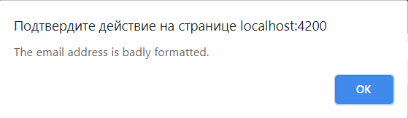

Рис 4.

Если пользователь введет пароль, длина которого меньше 6, сайт выдаст сообщение об ошибке Рис 5.

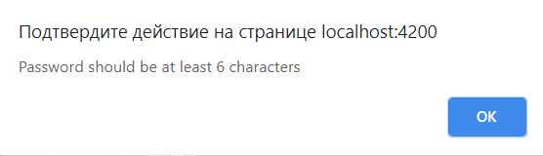

Рис 5.

Если пользователь введет неправильное сочетание логина и пароля, сайт выдаст сообщение об ошибке Рис 6.

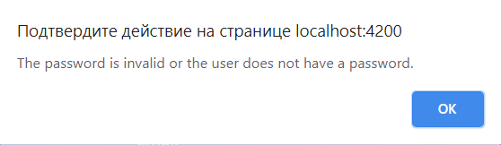

Рис 6.

Если администратор попытается добавить фильм, введя некорректные данные, сайт выдаст сообщение об ошибке Рис 7.

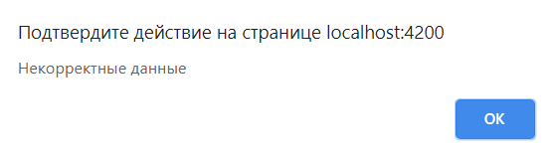

Рис 7.